“钟幺爷”走进“红枫湖百家讲坛”——《良师兴国》

2017年3月31日下午，“红枫湖百家讲坛”迎来了人气最高的一期讲座，本次我校邀请了孔学堂十大德师之一、贵州谦德传统文化公益传播中心理事长、贵州电视台开心帮“钟幺爷”扮演者钟中老师，在实训东楼二楼报告厅开展了以《良师兴国》为主题的专题讲座。钟中老师之前担任贵州省电视台著名主持人，并且创作和表演了很多热门喜剧节目而受到大家喜爱。这次讲座一开始宣传，大家就积极报名，想一睹名人风采。
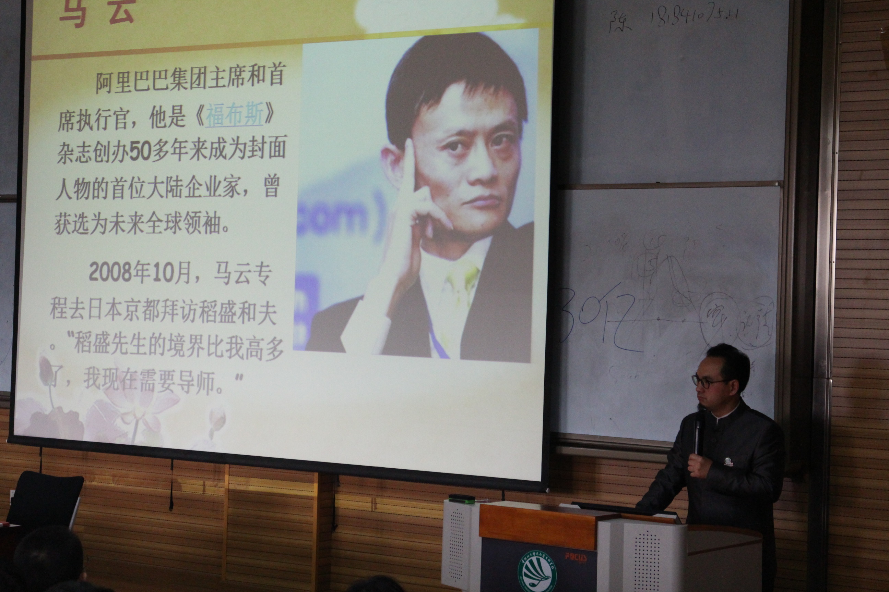
本次讲座还特别邀请了贵州省写作协会秘书长、贵州电视台资深媒体人袁堇峰老师来进行主持，同时也有我校数位教师，机械工业学校等外校学生参与。
讲座现场，不仅座无虚席，增加了八十个座位之后还有站立听讲的观众。钟中老师用平实的话语、浅显易懂的举例，时而普通话、时而贵阳话，独特的“双语”方式让学生们听得津津有味，现场掌声不断，笑声不断。
他从植物动物的本能说起，再说到人的本能是学习，又由文字演变强调了学习的重要性，教育的重要性。良师兴国，教师在传播文化，教书育人，是功德无量的大事。但是反之，没有好的品格和道德的人去当教师，其造成的危害也是不可估计的。
钟中老师引入了能量能级的理论帮助大家理解何为真正的“正能量”，拥有高能量级的人不仅对自己有益，对身边的人有益，乃至于子子孙孙的后代都能享受其福祉，这便是“积善之家必有余庆，积不善之家必有余殃”的道理。
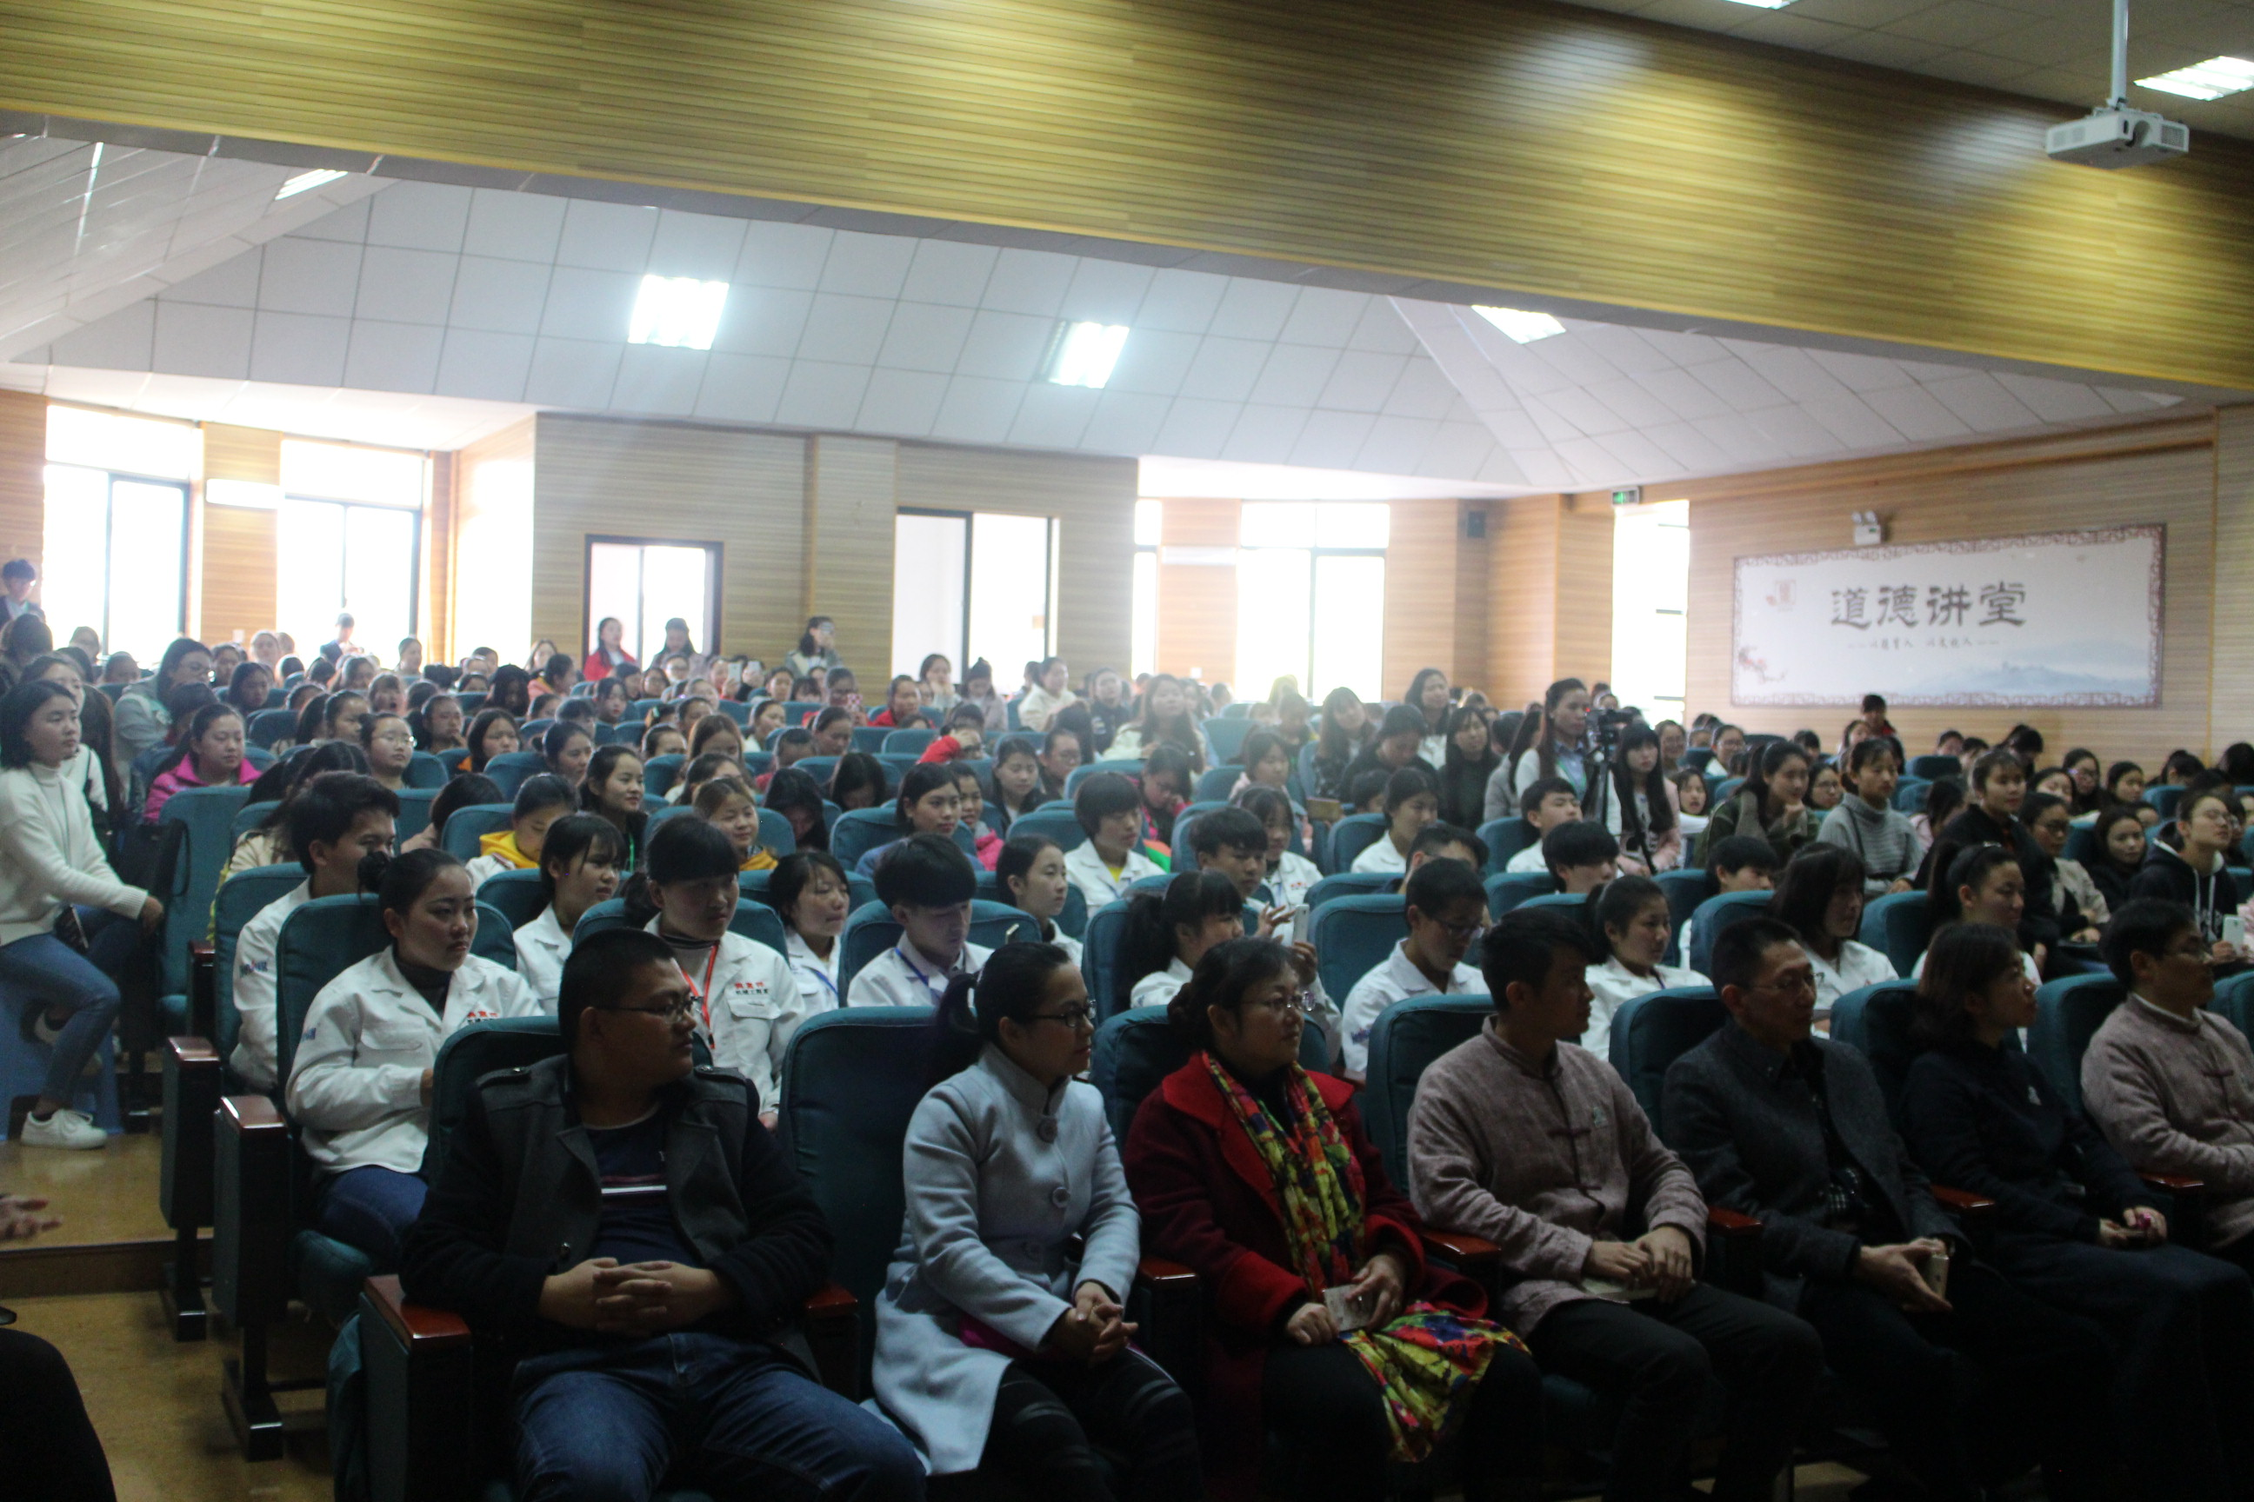
他还说，来到贵阳幼儿师范高等专科学校进行讲座，他是更加卖力的，因为在座的大部分都是未来的幼儿园教师，而幼儿教育又是教育的根本，希望能最大程度达到讲座的目的。
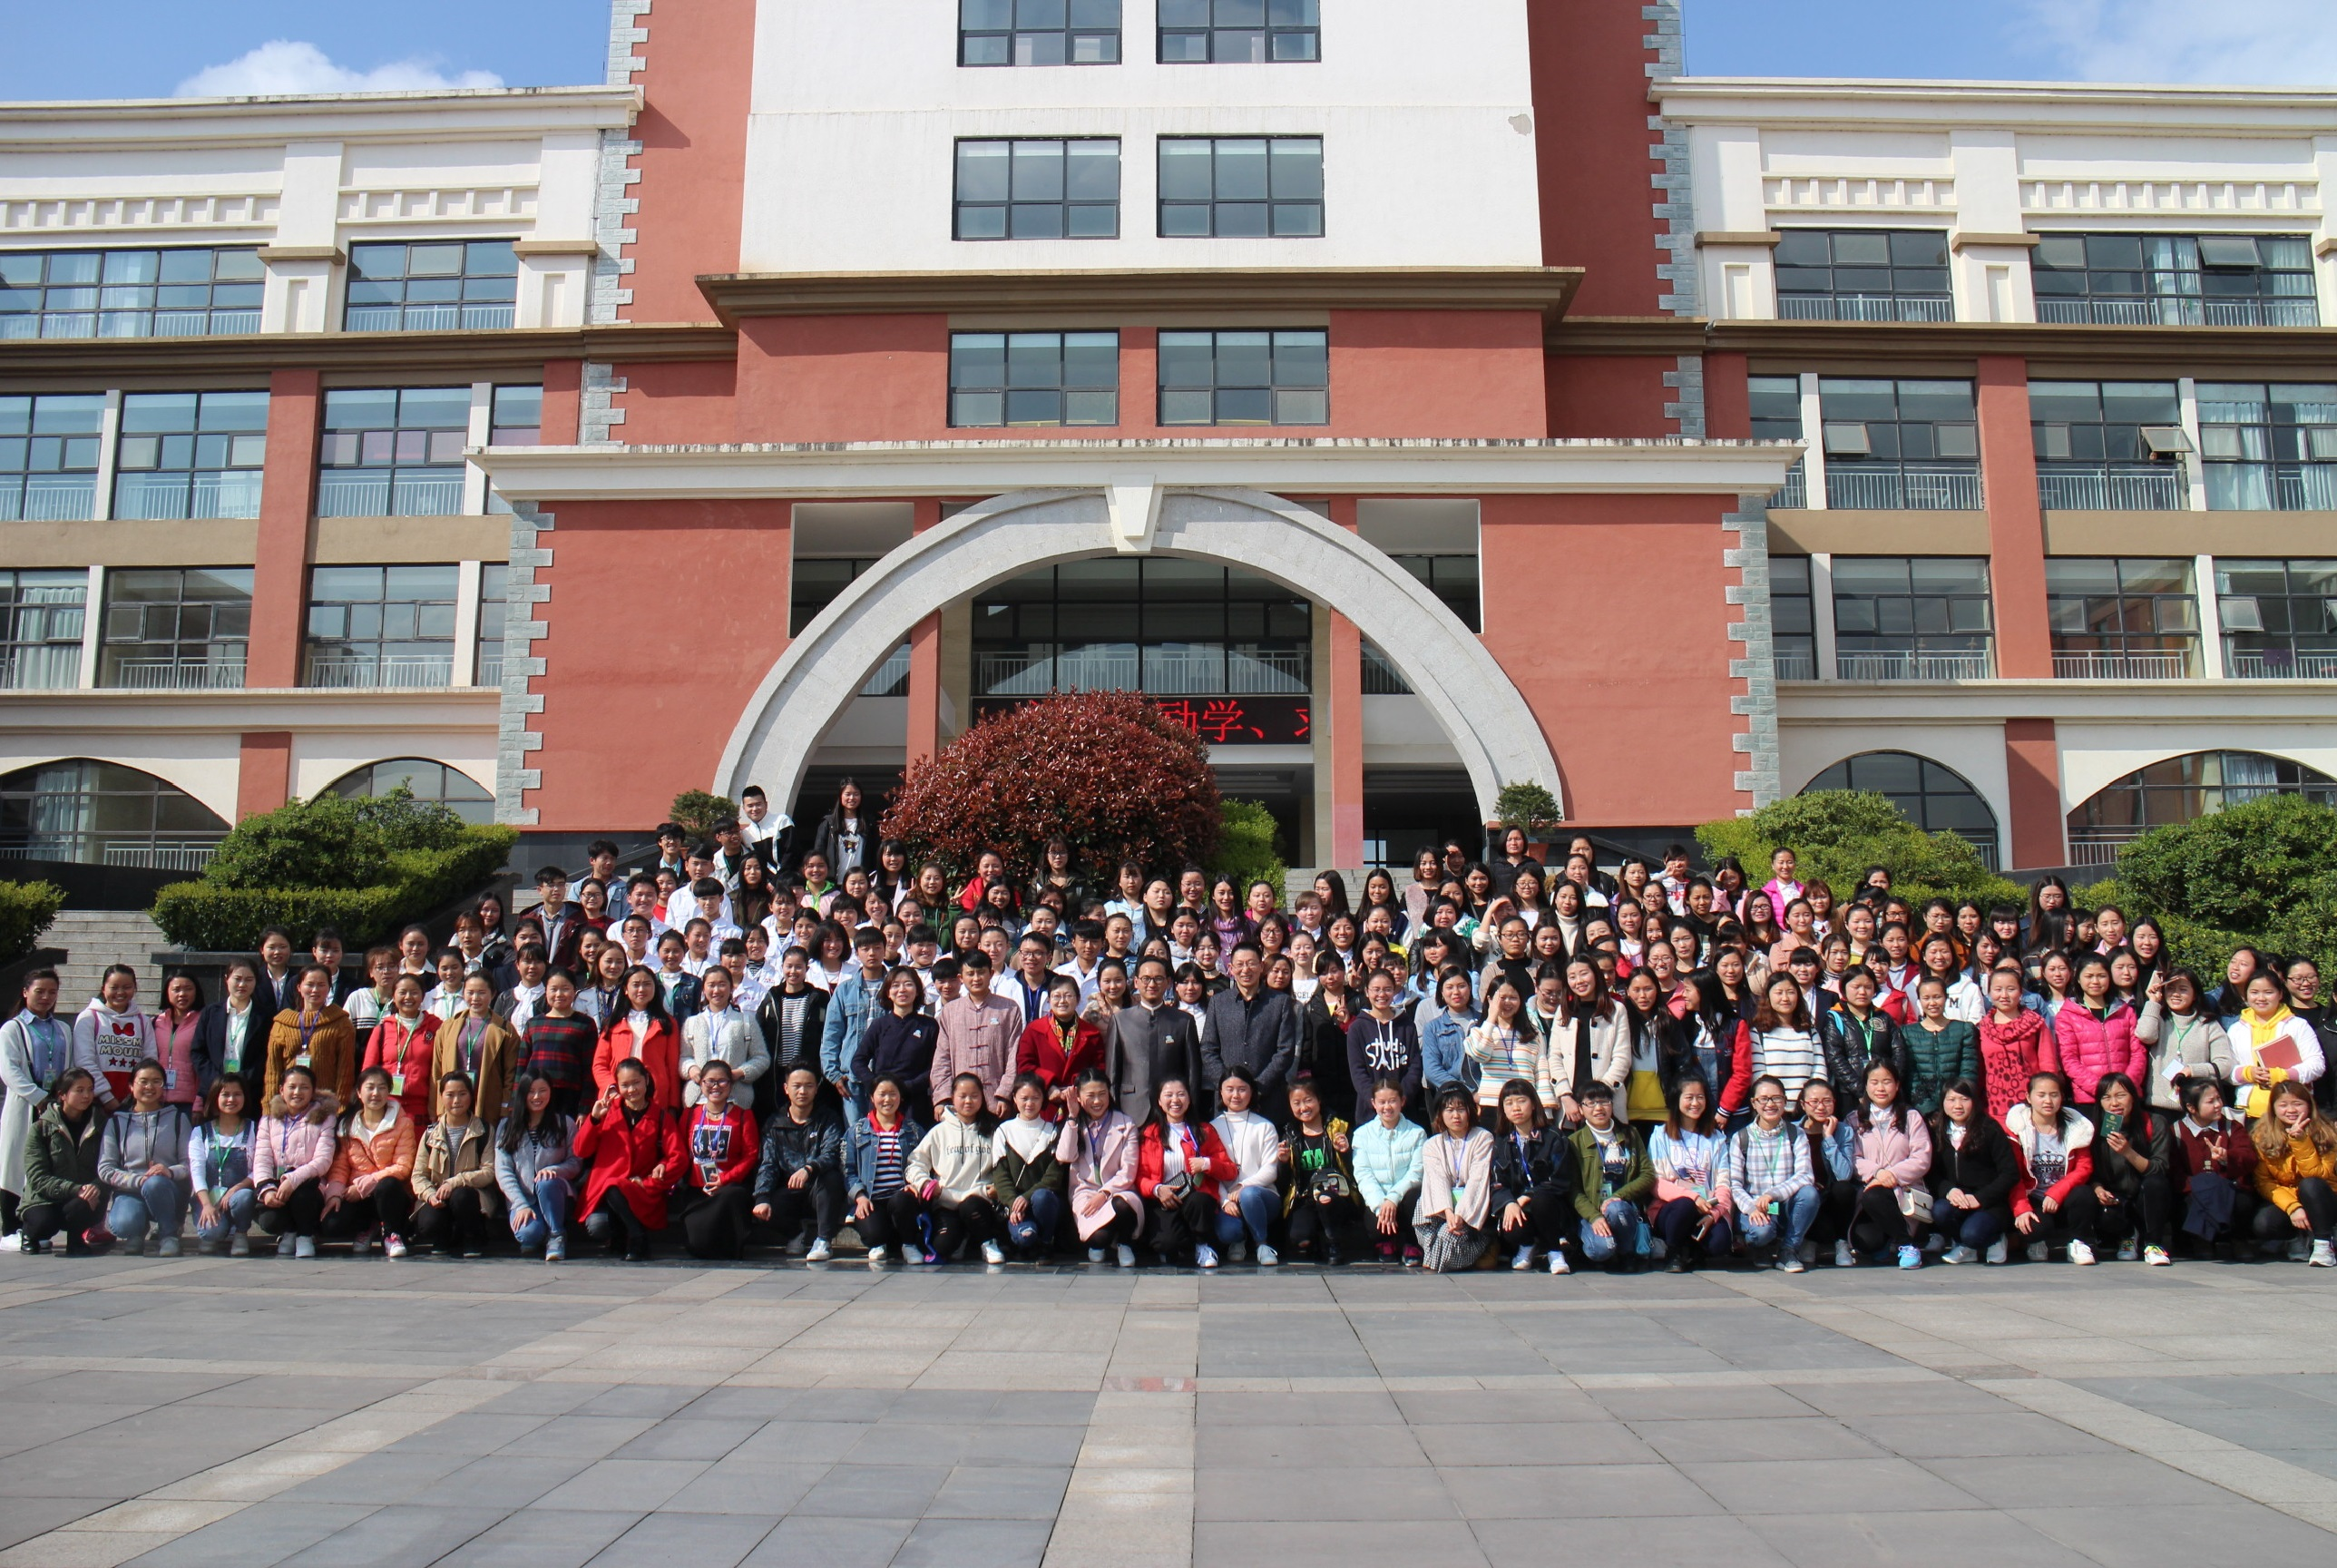
钟中老师的讲座精彩绝伦、生动丰富，近两个半小时都让大家专心致志地听讲。
讲座结束后，钟中老师受邀到行政楼前合影，学生热情高涨，一直围绕钟老师索要签名合照，有同学激动地说：“我们家可喜欢钟幺爷了，今天见到真人了，感觉完全不一样，他演得真好”。乃至于钟中老师离开学校走到大门口，保安人员也微笑致意：“钟幺爷慢走”，可见钟中老师的知名度及受到观众的喜爱程度很高。但是他在与学生互动时，有人问“很久没在电视上看到钟幺爷了？您现在为什么不从事演艺事业了？”他说因为他想去做更重要也更有意义的事，今天的他是中国传统文化的传统者和践行者，不在乎名利和物质，反而能收获能多满足和快乐，老师以自身的语言和身体力行诠释了良师，诠释了正能量。

贵阳幼儿师范高等专科学校
图书馆
2017年3月31日

